

**МИНИСТЕРСТВО ОБРАЗОВАНИЯ И НАУКИ**

**РЕСПУБЛИКИ ДАГЕСТАН**

МБОУ «Кафыркумухская СОШ имени М. А. Алхлаева»

Россия Республика Дагестан Сайт: htth://kafyr.dagestanchool.ru

368214, Буйнакский район Тел. 89252979304

с. Н-Кумух, ул.Школьная №1 Почта: Kafyrkumukhskaya.shkola@mail.ru

**Информация**

**о проведенных мероприятиях к 78 летию Победы.**

**11.04.2023г.** в школе прошли **интеллектуальные игры**, **брейн-ринги,** посвященные 78 годовщине Великой Победы.

Цель мероприятий: **создать условия для формирования чувства гордости за свою Родину, сохранения памяти о подвиге наших солдат в Великой Отечественной войне**.

**Задачи:**

Развивать интерес обучающихся к историческому прошлому нашей страны, военной истории Отечества.

Пропаганда песен военных лет и стихотворений военной тематики.

Противодействовать попыткам фальсифицировать события Великой Отечественной войны 1941 – 1945 гг.

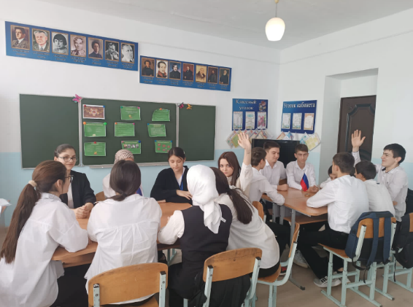 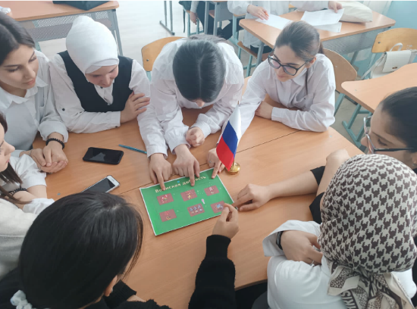

Викторина, посвященная 78- летию Победы над фашистской Германией **«Великие даты» в** 9б классе провела Акаева С.М.

**Цель:** расширение  знаний детей о военной истории; формирование  представлений о Великой Отечественной войне, развитие  памяти, речи, учащихся, воспитание чувства патриотизма, гордости за свою страну, ответственности за свою Родину.

- Воспитывать чувство патриотизма, любви к своей Родине и долга перед Отечеством, перед павшими героями;

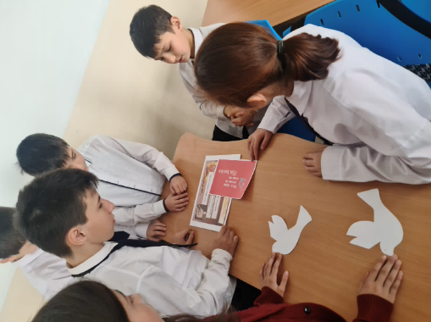 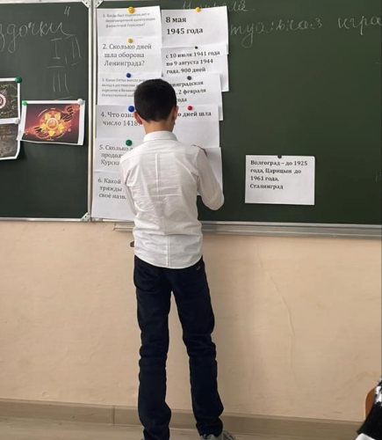 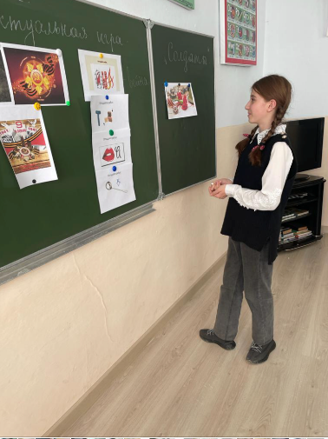

Игра-викторина **«Анаграммы о ВОВ»** в 6б классе с Батырбековой А.Г. В викторине, посвященной Великой Отечественной войне, зашифрованные ответы нужно искать в анаграммах.

**Цель:** активизация интереса к истории своей Родины, закрепление знаний о событиях Великой Отечественной войны в игровой форме.

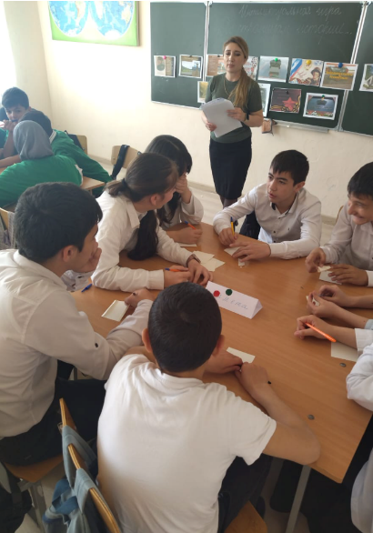 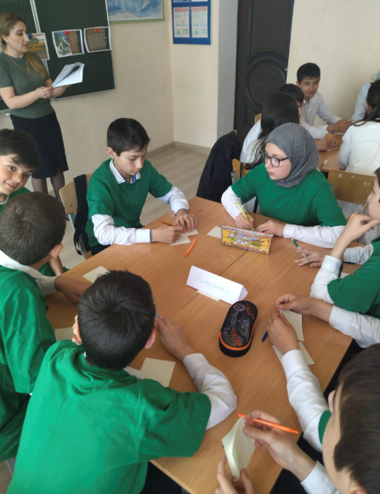

**Учебно-познавательная игра «Знать-значить помнить!»** в 7б классе провела Салатгереева Г.А. **Цель игры:** Воспитание чувства патриотизма подрастающего поколения на примере героических страниц летописи Великой Отечественной войны.  
**Условия “Брейн-ринга”.**  
1. Участвуют 2 команды   
2. В игре 4 конкурса.  
3. За полный правильный ответ команда получает 1 очко.  
4. Если команда не может ответить на вопрос, то право ответа переходит к команде соперников.  
5. Итоги подводит жюри.

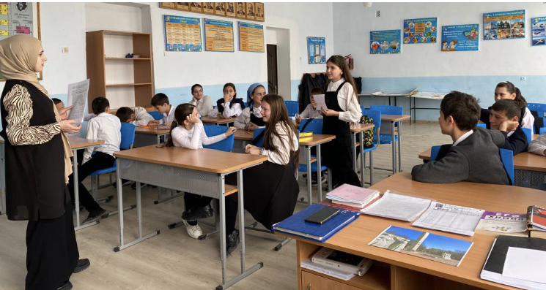 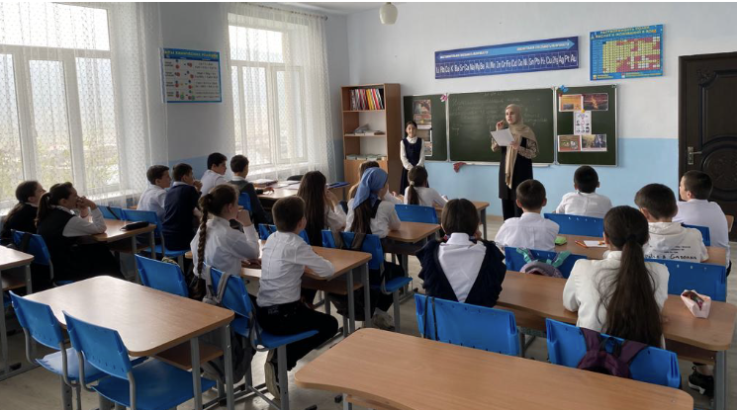

В 6а классе Викторину **«А знаете ли вы?»** о памятных событиях ВОВ провела Мурадбекова Х.М.

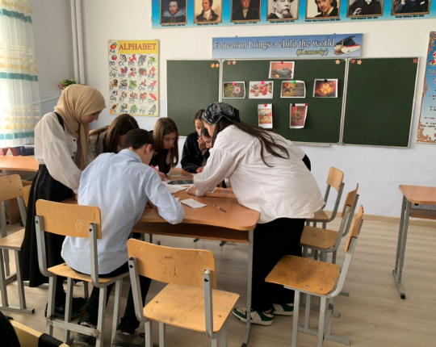 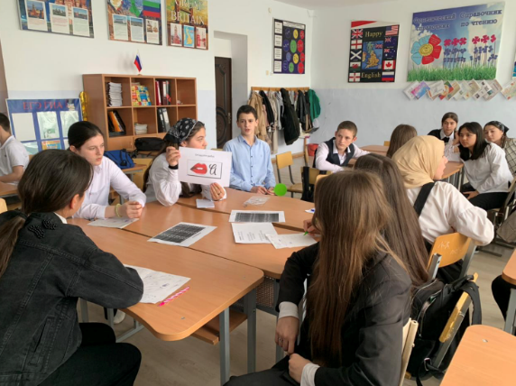

Игра-викторина **«Ребусы о ВОВ»** В викторине, посвященной Великой Отечественной войне, ответы на вопросы "спрятались" в виде ребусов и анаграмм. Игра в командах.

**Задачи:** формировать патриотические чувства через чувство гордости за великий подвиг своей страны, развивать интеллектуальные способности детей посредством дидактических средств – ребусов о ВОВ.

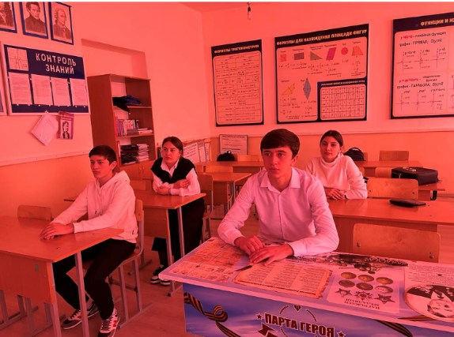 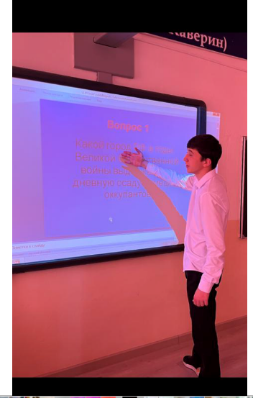

В 10 классе просмотрели отрывок из фильма «А зори здесь тихие» и провели викторину на знание памятных событий ВОВ. Классный час провела Эльдарушева А.П.